Г. Р. Державин

Властителям и судиям.

Восстал Всевышний Бог, да судит
Земных богов во сонме их;
Доколе, рек, доколь вам будет
Щадить неправедных и злых?

Ваш долг есть: сохранять законы,
На лица сильных не взирать,
Без помощи, без обороны
Сирот и вдов не оставлять.

Ваш долг: спасать от бед невинных,
Несчастливым подать покров;
От сильных защищать бессильных,
Исторгнуть бедных из оков.

Не внемлют! видят - и не знают!
Покрыты мздою очеса:
Злодействы землю потрясают,
Неправда зыблет небеса.

Цари! Я мнил, вы боги властны,
Никто над вами не судья,
Но вы, как я подобно, страстны,
И так же смертны, как и я.

И вы подобно так падёте,
Как с древ увядший лист падёт!
И вы подобно так умрёте,
Как ваш последний раб умрёт!

Воскресни, Боже! Боже правых!
И их молению внемли:
Приди, суди, карай лукавых
И будь един царём земли!
1780 г.

81-й ПСАЛОМ И ЕГО СТИХОТВОРНОЕ
ПЕРЕЛОЖЕНИЕ Г. Р. ДЕРЖАВИНЫМ

О псалтыри и церковнославянском языке.

Для ведения службы в христианских храмах используются специальные богослужебные книги, и среди них сборник древних религиозных песнопений - Псалты́рь. Песни Псалтыри иначе
называются псалма́ми. Созданы псалмы́ в глубокой древности, ещё до Рождества Христова. Слагались они на протяжении нескольких столетий и признаны христианской Церковью богодухновенными, то есть написанными святыми мужами при содействии Духа Божия. Этим песнопениям, обращённым к Богу, свойственна не только глубина религиозного чувства, но и поэтическая красота.
Псалтырь состоит из 151 песни; одну из них, псалом 81-й, мы сегодня прочитаем на том языке, на котором его поют в
Русской Православной Церкви, на церковнославянском языке.
При поверхностном ознакомлении с церковнославянским текстом можно и не понять содержания прочитанного. Но церковнославян-ский язык всё же не чужой для нас язык, не «иностранный». Русский язык и церковнославянский являются родственными языками. В да-лёком прошлом русским людям церковнославянский язык был хоро-шо понятен. Многое из того, что вы узнаете о церковнославянском языке, в стародавние времена было присуще и русскому языку. Я помогу вам вдумчиво подойти к церковнославянскому тексту псалма, и он окажется хорошо понятным.
Выдающийся русский поэт XVIII века Гавриил Романович Державин изложил содержание псалма в стихотворной форме; мы внимательно прочитаем также и стихотворение Державина и сравним перевод с оригиналом.

О буквах и звуках.

Каждая из букв древней славянской азбуки имеет своё название.
Буквы ѣ «ять» и «есть» читаются как русская буква е.
Звук [о] обозначается также двумя буквами: о «он» и  «омега». Эти буквы и в ударном, и в безударном положении всегда произносятся как [o].
Буквы «я» и «юс малый» будем читать как я.
Звук [y] имеет две буквы: буква пишется в середине и на конце слова, буква  ставится в начале слова.
Начертания современной буквы щ «ща» и древней схожи.
Приступаем к чтению псалма и его поэтического пересказа. Начнём с первой строчки псалма.

Первый стих псалма.

Как видите, слово бог написано сокращённо, - какая буква пропущена? (Буква о.) Сокращённое написание отмечено особым значком, называется он ти́тло. Заметим также: над каждым словом поставлен знак ударения. Ещё раз перечитаем строчку.
Что сделал Бог? - Прошу ответить словами текста. (Ста въ сонмѣ богwвъ.) Какое слово в этом предложении является глаголом? (Ста.) Значение глагола ста понятно?.. Он имеет общий корень с русским глаголом… каким? (Стать.)
Где Бог ста? (Въ сонмѣ богwвъ.) Слово сонмъ означает «собрание, общество». Богъ ста въ сонмѣ кого? (Богwвъ.) Существительное богwвъ в каком падеже? (В родительном.)
Читаем следующую строчку.

Богъ ста и разсудитъ боги. Кого бог разсудитъ? (Боги.) В каком падеже существительное боги? (В винительном.) Заметьте: существительное Богъ в родительном и винительном падежах множественного числа имеет разные окончания.
Въ сонмѣ кого? (Богwвъ.)
Разсудитъ кого? (Боги.)

Перечитаем целиком первое предложение псалма, а лучше сказать - первый стих псалма. Цифрами, которые вы видите слева от текста, пронумерованы не предложения, а части текста, которые называются стихами.

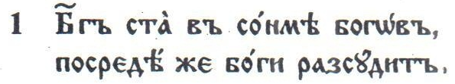

Прочтите прозаический перевод этого стиха.

Бог стал в сонме богов,
среди богов произнёс суд.

Если быть внимательным, то, прочитав начало псалма, невольно задумаешься вот над чем. Согласно христианскому вероучению, существует один Бог, а мы прочли: «въ сонмѣ богwвъ», «разсудитъ боги». Выходит какая-то неувязка с христианским представлением о единобожии, не правда ли?..

Поэтический перевод 1-го стиха.

Посмотрим, как начало псалма выглядит в переводе Державина, - читаем первые две строчки стихотворения.

1 Восстал Всевышний Бог, да судит
2 Земных богов во сонме их.

Каких богов судит Бог? (Земных.)
В переводе Державина несколько проясняется возникшее у нас недоумение. Но кто эти «земные боги», остаётся всё ещё неясно.
Посмотрим, насколько точно Державин передаёт содержание начала псалма. Глагол ста каким словом переводит? (Восстал.) Где Бог ста? - смотрим в тексте псалма. (Въ сонмѣ богwвъ.) Где судит? - смотрим в стихотворении. (В сонме богов.)
Содержание этих строчек стихотворения соответствует стиху псалма? (Соответствует.) Объединим первые две строчки стихотворения скобочкой и напишем цифру «один». Это означает, что содержание этих строк соответствует первому стиху псалма.

Второй стих псалма.

Продолжим чтение. Смотрим следующую строчку псалма.

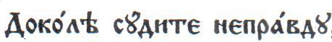
[ доко́ле су́дите непра́вду ]

Устаревшее теперь уже наречие доколе знакомо вам?.. Помогу понять его смысл. Колѣ - значит «когда»; доколѣ как надо понимать? («До какого времени», «до каких пор».)
Скажите: форму какого времени имеет глагол су́дите? (Настоящего времени.) Но исходя из смысла выражения “доколѣ судите” скажите: глагол судите употреблён в значении какого времени? (Будущего времени.) Как переведём выражение “доколѣ судите”? (До каких пор будете судить.)

А как понимать выражение “доколѣ судите неправду”?
Глагол суди́те означает “защищать, охранять”. “Судите неправду” - значит защищаете что? (Неправду.) Охраняете что? (Неправду.)
Теперь мы можем более определённо сказать о «земных богах». Кто же эти «боги»? (Это люди, которые имеют судебные полномочия и вершат суд.)
Почему они названы богами, мы выясним позже. А сейчас прочитаем второй стих целиком.

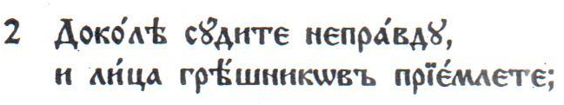
[ и ли́ца гре́шников прие́млете ]

С какой интонацией прочитывается предложение? (С вопроситель-ной.) Какой знак препинания должен быть в конце предложения? (Вопросительный.) Карандашом поставьте вопросительный знак.
Скажите, кому принадлежат эти слова: Богу или автору псалма? (Богу.) Этими словами начинается прямая речь, - поставим кавычки, открывающие прямую речь.

Подберите слова, родственные глаголу прiемлете. (Приём - например: “приём товара”, приёмщик, приемник, приемлю.)
Прiемлете - что значит? (Принимаете.) Поставьте вопрос к глаголу. (Что делаете?) В форме какого времени глагол? (Настоящего времени.)
Бог спрашивает: доколѣ прiемлете? В каком временном значении употреблён глагол прiемлете? (В будущем времени.) Как понимаете это выражение? (Доколе будете принимать?)
Прiемлете кого? - смотрим в тексте. (Лица грѣшникwвъ.) Вместо «Доколѣ лица грѣшникwвъ прiемлете» можно сказать проще: Доколѣ грѣшникwвъ прiемлете.

А сейчас подумаем, как понимать выражение “доколѣ… грѣшникwвъ прiемлете?” (До каких пор будете принимать под свою защиту виновных, оправдывать их, щадить?) Скажите, Бог как считает: виновных надо наказывать или щадить?..
Всевышний Бог задаёт «земным богам» вопрос, на который не требуется ответа. Как называется такой вопрос? (Риторическим.) Подумаем, чем вызван этот риторический вопрос. Скажи-те, праведно ли «земные боги» вершат суд? (Неправедно.) Кого они берут под свою защиту? (Грешников, то есть виновных.) Как видите, риторический вопрос вызван несправедливостью в работе судей. Давайте подумаем ещё вот о чём: может ли риторический вопрос когда-либо произноситься спокойным, безразличным голосом или он всегда наполнен сильным чувством? (Риторический вопрос всегда эмоционально насыщен и произносится с экспрессией.) Какое чувство мы должны передать, читая второй стих псалма? (Чувство негодования, возмущения.)

Поэтический перевод 2-го стиха.

Посмотрим, как этот стих перелагает Державин. Встретим устаревшее слово рек - «сказал»; современный глагол изрекать и глагол рек - родственные слова.
Читаем последние две строчки первой строфы.

3 Доколе, рек, доколь вам будет
4 Щадить неправедных и злых?

Подумаем, какому выражению в псалме соответствуют слова “доколе вам будет щадить неправедных?” (Доколѣ… грѣшникwвъ прiемлете?)
Есть ли в содержании перевода отклонения от псалма? (Нет.) Объединим скобкой и эти две строчки и поставим цифру «два». Содержание этих строк соответствует второму стиху псалма.

Перечитаем целиком первую строфу стихотворения.

О прилагательных.

В церковнославянском языке прилагательные употребляются в полной и краткой формах. Скажите, как будет в краткой форме прилагательное “красивый”? (Красив.)
Убогий? (Убог.)
Нищий? (Нищ.)
Смиренный? (Смирен.)
А что значит смиренный? (Услужливый, готовый подчиниться чужой воле.)
Сирый - «осиротевший»; отсюда существительное… какое? (Сирота.) В краткой форме прилагательное сирый как будет? (Сир.)

Третий стих псалма и его поэтический перевод.

Прочитаем следующую строчку псалма.


[ суди́те си́ру и убо́гу ]

Судите какому? (Сиру и убогу.) Вопрос можно поставить иначе: судите кому? - сиру и убогу.
Всевышнего возмущает несправедливость судей. Он упрекает их за то, что они судят «неправду», и призывает судить (то есть обеспечить охрану и помощь) сиру и убогу.

Прочтём вторую строфу стихотворения.

Ваш долг есть: сохранять законы,
На лица сильных не взирать,
Без помощи, без обороны
Сирот и вдов не оставлять.

Смотрим последние две строчки:

7 Без помощи, без обороны
8 Сирот и вдов не оставлять.

Есть ли соответствующее высказывание в псалме? (Судите сиру и убогу.)
Прилагательное сиру каким словом заменил Державин? (Существительным «сирот».) Полное соответствие по смыслу.
А прилагательное убогу каким словом заменено в стихотворении? (Вдов.) И убогие, и вдовы остро нуждаются в помощи и защите справедливых судей. А как поэт поступил с глаголом судите? Этот глагол Державин заменяет выражением «без помощи, без обороны… не оставлять» и таким образом выявляет то значение глагола, которое он имеет в тексте псалма.
Объединим скобочкой седьмую и восьмую строчки стихотворения и напишем 3-1. Содержание этих строк соответствует 1-й строчке 3-го стиха псалма.

* * *
Прочитаем целиком третий стих псалма.

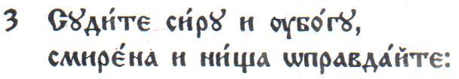
[ смире́на и ни́ща оправда́йте ]

Значение прилагательного смиренный помните? (Услужливый, готовый подчиниться чужой воле.) Смиренный человек может ли быть в чём-либо виновен? (Не может.) Нищий не крадёт, даже не требует, он лишь просит. Может ли быть виновен человек в том, что он беден? (Не может.) Невинных судьи должны оправдывать:
* * *
Прочитаем девятую строчку стихотворения.

9 Ваш долг: спасать от бед невинных.

Можно ли фразу «спасать от бед невинных» уподобить фразе «смирена и нища оправдайте»?.. Оправдание невинного есть для него спасение от бед.
Напротив девятой строчки пишем: 3-2. Содержание этой строчки стихотворения соответствует 2-й строке 3-го стиха псалма.

3-2 [ 9 Ваш долг: спасать от бед невинных.
* * *
Мы прочитали третий стих псалма; но предложение не закончилось, продолжим его чтение.

Четвёртый стих псалма.

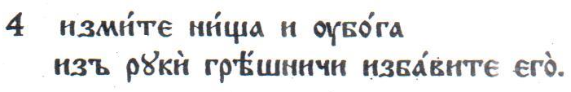
[ изми́те ни́ща и oубóга ]
[ из руки́ грéшничи избáвите егó ]

Смотрим первую строчку прочитанного стиха. Измите кого? (Нища и убога.)
Смотрим вторую строчку стиха. Избавите его. Кого «его»? (Нища и убога.) Избавите из чего? (Изъ руки грѣшничи.)

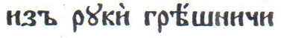
Слово грѣ́шничи непонятно?..
Это - притяжательное прилагательное. Из руки какой? из руки чьей? - Изъ руки грѣшничи.
А не догадаетесь ли, от какого существительного оно образовано? Это существительное нам уже встречалось, - найдите его во втором стихе:
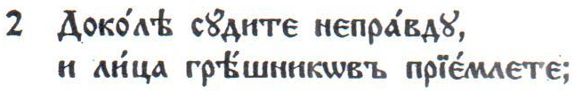

Возьмём существительное человек. Притяжательное прилагательное от него - человечий: чей? - человечий. В краткой форме как оно должно звучать? (Человечь.) Чей? - человечь.
Итак, от существительного человек притяжательное прилагательное в краткой форме: человечь.
От существительного грѣшникъ притяжательное прилагательное в краткой форме как будет? (Грѣшничь.)
В церковнославянском языке есть и прилагательное человѣчь , и прилагательное грѣшничь.
Человѣчь, грѣшничь - прилагательные в форме мужского рода: чей? - человѣчь, грѣшничь.
В женском роде - человѣча, грѣшнича. Рука чья? - человѣча, грѣшни-ча. Заметьте, кстати: у существительного рука и согласованных с ним прилагательных одно и то же окончание, - какое? (-а)
Изъ руки человѣчи, грѣшничи - опять одно и то же окончание у существительного и прилагательных, - какое? (-и)
Надо ли переводить фразу “изъ руки грѣшничи избавите его” или она понятна без перевода?..


Неопределённая форма этого глагола - изъимáти. Скажите, какой русский глагол созвучен глаголу изъимати? (Изымать.) Это не случайность: глаголы изымать и изъимати являются родственными словами. Они и по значению остались близкими.
Измите нища и убога из чего? (Изъ руки грѣшничи.) Как думаете, глагол измите можно перевести глаголом исторгните?..

Поэтический перевод 4-го стиха.

Прочтём строфу третью стихотворения Державина.

9 Ваш долг: спасать от бед невинных,
10 Несчастливым подать покров;
11 От сильных защищать бессильных,
12 Исторгнуть бедных из оков.

Сравним двенадцатую строчку со стихом четвёртым псалма:

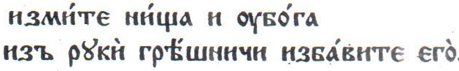

Каким словам псалма соответствуют слова исторгнуть бедных из оков? (Измите нища и убога изъ руки грѣшничи.)
Глагол измите каким глаголом переведён? (Исторгнуть.)
Слова нища и убога каким словом заменены? (Бедных.)
Выражение изъ руки грѣшничи каким выражением заменено? (Из оков.)
Итак, строка “исторгнуть бедных из оков” передаёт следующие слова псалма: Измите нища и убога изъ руки грѣшничи.
Отметим двенадцатую строчку стихотворения номером 4: её содержание соответствует четвёртому стиху псалма.

4 [ 12 Исторгнуть бедных из оков.

* * *
Посмотрим, каким словам псалма соответствует одиннадцатая строчка стихотворения:

11 От сильных защищать бессильных.

Глагол защищать вместо какого глагола? (Избавите.)
Какое выражение в стихотворении соответствует выражению из руки грѣшничи? (От сильных.)
Каким словом заменено местоимение “его” - то есть нища и убога? (Словом “бессильных”.)
Отметим эту строчку номером 4-2; её содержание соответствует 2-й строке 4-го стиха псалма.

4-2 [ 11 От сильных защищать бессильных.

* * *
Смотрим стихи псалма третий и четвёртый.

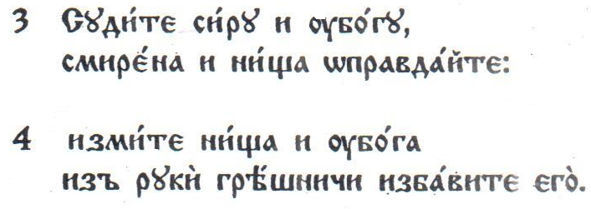
Эти стихи составляют одно предложение, в котором четыре глагола: судите, оправдайте, измите, избавите. Все они в повелительном наклонении. Какой знак препинания поставим в конце предложения? (Восклицательный.)
На этом заканчивается обращение Бога к судьям, - поставим кавычки, закрывающие прямую речь.

Начало 5-го стиха и его перевод.

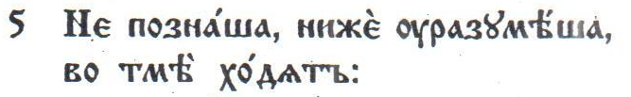
[ не познáша, нижé уразумéша, ]
[ во тьме хóдят ]

Вернёмся к самому началу псалма: Богъ ста. Бог что сделал? (Ста.) Глагол в единственном числе. Во множественном числе было бы стáша. Боги что сделали? (Сташа.) Глаголы ста, сташа имеют значение 3-го лица, то есть ста - значит «он (она, оно) ста», сташа - значит… что? (Они сташа.)

Прочтём первую строчку пятого стиха псалма. Ниже́ - значит «даже не».

Как переведёте не познаша? (Они не познали.) Как переведёте нижé уразумѣша? (Они даже не уразумели.) Следующую строчку читаем:
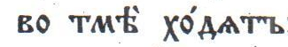

Перечитаем фразу.

Кого же столь сурово обличает автор псалма? Конечно, тех судей, «земных богов», перед которыми выступил Всевышний.
Державин, пересказывая пятый стих псалма, объясняет, почему «земные боги» не познаша, ниже уразумѣша, во тмѣ ходАтъ. Смотрим тринадцатую и четырнадцатую строчки его стихотворения.

13 Не внемлют! Видят - и не знают!
14 Покрыты мздою очеса.

Здесь Державин употребляет слова из церковнославянского языка: внемлют, мздою, очеса, которые вам, наверное, не совсем понятны.
Слово очеса не узнали? Назовите во множественном числе существительное небо. (Небеса.) Чудо - ? (Чудеса.) Церковнославянское слово око - ? (Очеса.)
Чем покрыты очеса? (Мздою.) Значение слова мзда - «награда», «дары». Отсюда теперь уже устаревшее слово мздои́мец, что значит «взяточник». К значениям существительного мзда «награда, дары» добавляем ещё одно: «взятка», оно является главным в данном случае.
Так почему «земные боги» не познаша, ниже уразумѣша, во тмѣ ходАтъ? Они не познаша, потому что не хотят знать; не уразумѣша, потому что не хотят понять; во тмѣ ходАтъ, потому что не хотят ни знать, ни понимать. В жизни их одна цель: приобретать мзду. У них очеса покрыты мздою.

Первую строчку пятого стиха псалма: не познаша, ниже уразумѣша - как перевёл Державин? (Не внемлют! видят - и не знают!) Напротив тринадцатой строчки стихотворения напишем 5-1.
Следующую строчку: во тмѣ ходАтъ - как перевёл Державин? (Покрыты мздою очеса.) Отметим эту строчку стихотворения номером 5-2.

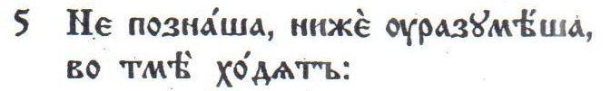
5-1 [ 13 Не внемлют! видят - и не знают!
5-2 [ 14 Покрыты мздою очеса.

Окончание 5-го стиха и его перевод.

Снова обращаемся к псалму, читаем третью строчку пятого стиха.

[ да подви́жатся вся основа́ния земли́ ]

Назовите слова, имеющие общий корень с глаголом подвижатся. (Движение, двигаться.) А теперь смотрим в текст: что “подвижатся”? (Основания земли.) Но ведь у земли нет оснований! Выражение “основания земли” употреблено в переносном значении. В каком - давайте выясним.
бы заключительной частью всего того, что было сказано выше.
Вспомним, о чём говорилось выше. О несправедливости судей,
об их произволе при решении судебных дел, об их намеренном уклонении от закона. Судьи не выполняют своего долга: сохранять законы. Мало того, в погоне за корыстью сами их нарушают. А ведь данные людям свыше и устанавливаемые самими людьми законы - это жизненно необходимые «основания» существования человечества на земле. Вот эти-то основания, совершенно необходимые для человеческого общежития на земле, и подвижатся.
Мы видим: религиозные песнопения - псалмы - не лишены поэтических достоинств. Окончание пятого стиха является одним из наиболее ярких поэтических образов. Даже зная, о каких «основаниях земли» идёт речь, мы невольно воспринимаем текст и в прямом смысле: в нашем воображении возникает картина сотрясения земли - сотрясения от обилия зла, творимого на земле. Через этот образ мы, читатели, вместе с автором псалма выносим свой суровый приговор тем, кто творит зло.
Посмотрим, как передаёт окончание пятого стиха Державин, - читаем строчки пятнадцатую и шестнадцатую стихотворения.

15 Злодействы землю потрясают,
16 Неправда зыблет небеса.

К образной картине сотрясения земли и расшатывания её оснований Державин добавляет картину колебания небес от злодеяний, творимых на земле, и таким образом с ещё большей силой клеймит позором виновников этих злодеяний.
Как вы думаете, обе строчки стихотворения или только пятнадцатая соответствуют содержанию пятого стиха псалма?.. Пометьте номером 5-3 обе строчки или только пятнадцатую, - кто как сочтёт правильным.

5-3 [ 15 Злодействы землю потрясают,
(5-3) [ 16 Неправда зыблет небеса.

Перечитаем пятый стих псалма целиком и постараемся увидеть и прочувствовать тот эмоциональный накал, ту мощь негодования в адрес неправедных судей, которые заключены в этом стихе.

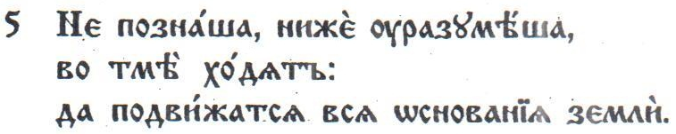

Какой знак препинания поставим в конце предложения? (Восклицательный.)

Начало 6-го стиха.

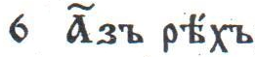
[ аз рех ]
Снова обратимся к началу псалма: .
Вспомним: глагол ста в каком числе и лице? (В единственном числе, 3-м лице.) В 1-м лице единственного числа глагол имеет форму стахъ.
Глагол ста отвечает на вопрос “что он делал?” и имеет значение «он ста».
Глагол стахъ на какой вопрос отвечает? (Что я делал?) Какое значение имеет? (Я стахъ.)
Смотрим начало шестого стиха.
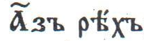
Глагол рѣхъ в той же форме, что и глагол стахъ, то есть отвечает на какой вопрос? (Что я сделал?) Рѣхъ - значит «я сказал.» Современные слова речь, речение, изречь, изрекать являются родственными этому глаголу.
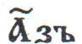 - местоимение, от него произошло современное местоимение я по такой цепочке: азъ - язъ - я.
Как переведёте выражение азъ рѣхъ? (Я сказал.)

Шестой стих псалма.

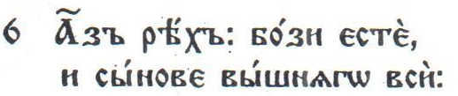
[ аз рех: бо́зи есте́ ]
[ и сы́нове вы́шняго вси ]

Смотрим первую строчку. Бóзи - множественное число существительного Богъ. Здесь происходит чередование согласных [г] и [з]. Богъ - во множественном числе как? (Бози.)
Бози естé - значит «вы есть боги».

Читаем следующую строчку.

Сынове - множественное число какого существительного? (Сынъ.) Сынове - что значит? (Сыновья.)
Сынове кого? - смотрим текст. (.)
Слово понятно?.. (Всевы́шнего.)
Как переведёте фразу:

О местоимениях вси и вся.
В современном русском языке окончания местоимений во множе-ственном числе не зависят от рода: основания все, сыновья все.
В церковнославянском и древнерусском языках окончания местоимений во множественном числе зависели от рода.

* * *
Прочитаем шестой стих целиком.
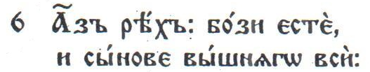

Бози есте - как мы перевели? (Вы есть боги.)
Почему же судьи названы в псалме богами?.. Они называются богами по тому назначению, которое им дано Богом, а именно: судьи являются как бы наместниками Бога на земле, и через них говорит Сам Бог, их решения должны быть в согласии с волей Божией, их приговоры должны согласовываться с Законом Бога.
Оправдали ли судьи возложенную на них божественную миссию на земле? (Не оправдали.) Читаем следующий стих.

Седьмой стих псалма.

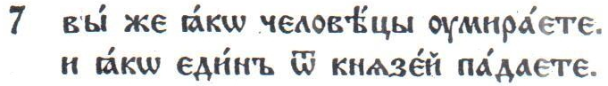
[ вы же я́ко челове́цы умира́ете ]
[ и я́ко еди́н от князе́й па́даете ]

Человѣцы - это множественное число существительного… какого? (Человѣкъ.) Здесь мы наблюдаем чередование согласных [к] и [ц].
Слово  надо ли переводить?.. (Как.)
Необходимо также выяснить, в каком времени употреблены глаголы умираете и падаете. Для этого давайте вспомним второй стих:

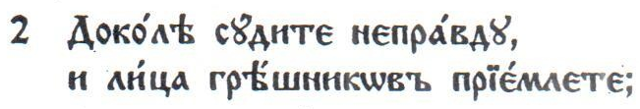
Глаголы судите, прiемлете имеют форму настоящего времени, но употреблены в значении какого времени? (Будущего.) Также и глаголы умираете, падаете по форме настоящего времени, но имеют значение будущего времени, то есть как переводятся? (Умрёте, падёте.)

Смотрим первую строчку седьмого стиха.

Почему же умрут, как простые люди, те, которые от Бога облечены высочайшей властью и являются как бы наместниками самого Бога на земле?.. Потому что они не познали и не уразумели возложенной на них ответственной миссии, а точнее сказать, не пожелали познать и уразуметь эту миссию.
Смотрим вторую строчку стиха. Заметьте: над буквой «омегой» стоит «т», читается от. Прочтём строчку.

Единъ отъ кнAзей - то есть каждый из князей. Избранные Богом для ведения правосудия ближе к Богу, чем князья; но они падут, подобно любому из князей, потому что не оправдали Божьего доверия.

Поэтический перевод 6-го и 7-го стиха.

Прочитаем целиком всё предложение, то есть стихи шестой и седьмой.

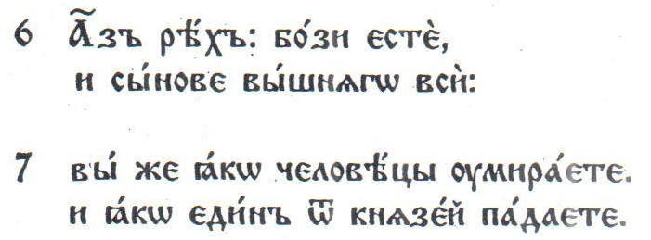

О чём идёт речь в шестом стихе?.. Когда Бог наделял судебной властью избранных им лиц, он приблизил их к себе более чем кого-либо из живущих на земле.
О чём речь в седьмом стихе?.. Не оправдали доверия Бога его избранники и потому будут уравнены с простыми смертными.
* * *
Прочтём строфы пятую и шестую в стихотворении Державина.

Цари! Я мнил, вы боги властны,
Никто над вами не судья,
Но вы, как я подобно, страстны,
И так же смертны, как и я.

И вы подобно так падёте,
Как с древ увядший лист падёт!
И вы подобно так умрёте,
Как ваш последний раб умрёт!

Давайте сравним содержание этих строф с последним прочитанным нами предложением псалма.
Первое, что бросается в глаза, - это следующее: в псалме продолжается обращение к судьям, а в стихотворении оно переносится на царей. Почему же Державин делает такое отступление от текста псалма? Не само по себе переложение псалма в стихотворную форму было важно для Державина. Беспокойную душу поэта терзали жгучие неурядицы в родном отечестве. А разве не волей монарха определялись порядки в стране? Потому и направил поэт всю мощь своих обличений против царствующих особ. Не случайно Екатерина II усмотрела в стихотворении обвинение в свой адрес, и Державин лишь чудом избежал жестокого наказания разгневанной царицы. Дорогой ценой поэт мог оплатить замену судей в псалме на царей в стихотворении.
Второе. В псалме автор продолжает выступать как бы от имени Бога; Державин же в стихотворении высказывается от себя лично. Бог может наказать виновных, - например, «земных богов» низвести до положения простых людей. Поэт может лишь заклеймить позором, клеймом же является правдивое слово. Посмотрим, как Державин реализует дарованную ему от природы возможность. Перечитаем строфу пятую.

Цари! Я мнил, вы боги властны,
Никто над вами не судья,
Но вы, как я подобно, страстны,
И так же смертны, как и я.

Державин низводит царей с их царского пьедестала до своего собственного положения, при этом он себя уничижает, изображает себя приверженным страстям, разумеется, порочным. Пока поэт был далеко от трона, цари представлялись ему богами; в действительности же они оказались ничуть не выше его, обуреваемого греховными страстями.

Ранее Державин указал одну из их страстей - ненасытную жажду мзды. Одурманенные своими эгоистическими пороками, цари, кажется, забыли о том, что они смертны. А смертному много ли надо на этом свете?
Найдите в псалме стих, которому близки по смыслу строчки:

17 Цари! Я мнил, вы боги властны,
18 Никто над вами не судья…

Это стих 6-ой:

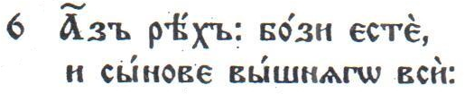

Соединим скобочкой эти строчки стихотворения и напишем номер 6.

* * *
Перечитаем следующую, шестую строфу.

21 И вы подобно так падёте,
22 Как с древ увядший лист падёт!
23 И вы подобно так умрёте,
24 Как ваш последний раб умрёт!

Как видите, Державин не отходит совсем от текста седьмого стиха псалма и сохраняет глаголы умираете, падаете, заменяя их современными формами будущего времени умрёте, падёте. Но обратите внимание, какая разница между сравнениями в псалме и в стихотворении!
В псалме:
В стихотворении:

. . . . . . . . . . . умрёте,
Как ваш последний раб умрёт!

В псалме:
В стихотворении:

. . . . . . . . . . . падёте,
Как с древ увядший лист падёт!

Поэт уподобляет царей не «единому от князей» и не простому «человеку», но последнему из рабов и даже увядшему листу. Подумайте, какое мужество надо иметь, чтобы открыто высказать такое оскорбительное для всемогущих царствующих особ своё отношение к ним. Спросите каждый себя: хватило бы у меня смелости на такой поступок? Так в шестой строфе перелагается седьмой стих псалма; отметим её номером 7.

Восьмой стих псалма.

Вот первая строчка восьмого стиха:

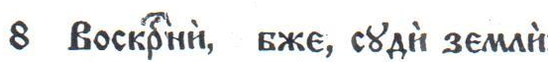
[ воскресни́ бо́же суди́ земли́ ]

Смотрим самое начало стиха:

Оба слова написаны сокращённо. Под титлом первого слова стоит одна из пропущенных букв, - какая? (Буква “с”.)
Слово боже написано сокращённо, но без титла.
Обратите внимание на ударение: Воскресни́, Боже. Теперь мы сказали бы как? (Воскре́сни, Боже.)

* * *
Прочитаем всю строчку.

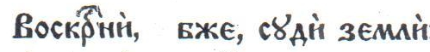

Автор псалма молит Бога воскреснуть. То есть явиться на землю.
Для чего? - Чтобы самому «судить земли́».
Кому судить? - прочтите. (Земли́.) В каком падеже существительное земли? (В дательном.) Вспомните из 3-его стиха:

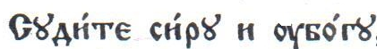

Кому? - Сиру и убогу. Существительные сиру и убогу тоже в
дательном падеже.
* * *
Читаем следующую строчку.

Знакомое нам уже слово здесь имеет иное значение: это

союз “потому что”, “так как”. Наслѣдиши - значит «наследуешь». Как переведёте эту строчку? (Потому что ты наследуешь.)

* * *
Прочтём стих целиком.

О непонятном слове язы́цехъ.
Здесь мы опять имеем дело с чередованием согласных [к] и [ц]. Вспомните: человѣкъ - во множественном числе как? (Человѣци.) Языкъ - (в чём?) въ языцѣхъ.
Существительное языкъ означает «народ».
Как переведёте выражение во всѣхъ языцѣхъ? (Во всех народах.)
Как надо понимать фразу якw ты наслѣдиши во всѣхъ языцѣхъ? (Потому что ты наследуешь все народы.) А лучше будет выразить эту мысль так: «Потому что ты владеешь всеми народами».

Поэтический перевод восьмого стиха.

Перечитаем последний стих псалма целиком.
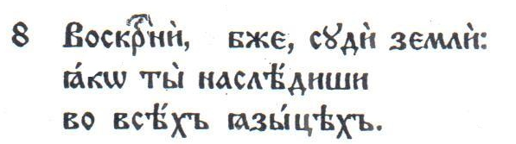
Посмотрим, как передаёт этот стих Державин. Читаем последнюю строфу его стихотворения.

25 Воскресни, Боже! Боже правых!
26 И их молению внемли:
27 Приди, суди, карай лукавых
28 И будь един царём земли!

Начало стиха -  - Державин передаёт без изменения:
Воскрéсни, Боже!
Но затем делает очень существенное дополнение: Боже правых! Боже кого? - правых, то есть праведных, не погрязших в грехах, живущих по Закону Божию, не творя зла.
Отметим эту строчку стихотворения номером 8-1.

8-1[ 25 Воскресни, Боже! Боже правых!
* * *
Читаем следующую строчку.

26 И их молению внемли.

«Их» - это кого? (Правых.) А слово моление знакомо вам? (Просьба, обращённая к Богу.)
* * *
Читаем далее 1-ю строчку 8-го стиха псалма:



Автор псалма молит Бога о чём? (Самому судить земли.)
Смотрим предпоследнюю строку стихотворения:

27 Приди, суди, карай лукавых

Державин обращается к Богу с какой просьбой? (Самому судить лукавых.) Напротив 27-й строчки стихотворения поставим 8-1.

. . . . . . .
8-1 [ 27 Приди, суди, карай лукавых.
* * *

Дочитаем стихотворение до конца:

28 И будь един царём земли!

Смотрим, с какими стихами псалма соотносятся эти слова:

Это 2-я и 3-я строчки 8-го стиха. Отметим последнюю строку в стихотворении Державина так: 8-2,3:

8-2,3 [ 28 И будь един царём земли!
* * *
Послушайте целиком последний стих псалма и его переложение Державиным.

8-1 [ 25 Воскресни, Боже! Боже правых!
26 И их молению внемли:
8-1 [ 27 Приди, суди, карай лукавых
8-2,3 [ 28 И будь един царём земли!

* * *
Вы познакомились с произведением, которое создано три тысячи лет тому назад. Не было ли для вас неожиданным открытием столь бес-пощадное осуждение несправедливости уже в глубокой древности? Можно ли читать псалом равнодушно, не разделяя возмущения его автора? Утерял ли он свою злободневность в наше время?..
Прочитайте целиком и выразительно 81-й псалом Псалтыри на церковнославянском языке.
Вы должны знать, что требования к чтению духовного текста и художественного значительно различаются. Разумеется, и в одном, и в другом случае вопросительные предложения следует читать с вопросительной интонацией, восклицательные - с восклицательной, соблюдать знаки препинания внутри предложений, выделять голосом главные по смыслу слова. Но при чтении псалма это надо делать очень осторожно, не допускать резкостей и контрастов, - священные тексты требуют ровного, размеренного произношения.
Прочтите также поэтическое переложение псалма Г. Р. Державиным. Вот уже более двух столетий отделяют нас от времени создания этого стихотворения, - не каждому произведению суждено быть столь долговечным. А вам оно интересно?..

_________________
Информация для учителя.

На занятии прочитывается 81-й псалом на церковнославянском языке и скрупулёзно, построчно прослеживается его переложение в стихотворной форме поэтом Г. Р. Державиным. Такого рода упражнения требуют - а следовательно, и воспитывают - внимательное отношение к тексту произведений, способствуют развитию аналитического мышления учащихся.
На классной доске/экране проецируется текст:

Каждый ученик получает листок с текстом псалма и стихотворения.

Дома школьники читают псалом и стихотворение Г. Р. Державина по- карточкам, которые будут иметь такое графическое оформление:

